Министерство науки и высшего образования Российской Федерации

федеральное государственное автономное образовательное учреждение высшего образования

«Национальный исследовательский университет ИТМО»

Факультет инфокоммуникационных технологий

**Лабораторная работа №2**

**«Анализ данных. Построение инфологической модели данных БД»**

**по дисциплине:**

**«Базы данных»**

**Выполнил**:

студентка 2 курса ИКТ

группы К3242

Ф.И.О.: Быкова С.М.

**Проверил**:

Говорова Марина Михайловна

Санкт-Петербург

2021

**Цель работы:** овладеть практическими навыками проведения анализа данных системы и построения инфологической модели данных БД методом «сущность-связь».

**Оборудование**: компьютерный класс, мультимедийный проектор.

**Программное обеспечение**: CA ERwin Data Modeler (или аналог), Draw.io, ZOOM.

**Формат проведения:** смешанный (очно-дистанционный).

**Практическое задание:**

1. Проанализировать предметную область согласно варианту задания.
2. Выполнить инфологическое моделирование базы данных по заданной предметной области с использованием метода ER-диаграмм («сущность-связь») в комбинированной нотации Питера Чена - Кириллова (задание 1.1 варианта).
3. Реализовать разработанную ИЛМ в нотации IDEF1X.

Задание (Вариант 5)

БД «Издательство компьютерной литературы»

Описание предметной области: Издательство занимается выпуском литературы по различным областям информатики. Покупатели книг приобретают книги на базе издательства. Когда на базе заканчиваются книги, издается дополнительный тираж. В каждом заказе заказчик может заказать разную литературу.

БД должна содержать следующий минимальный набор сведений: Фамилия автора. Имя автора. Отчество автора. Код автора. E-mail автора. Код ISBN. Название книги. Количество страниц. Наличие иллюстраций. Код категории книги. Категория книги. Количество страниц. Год начала издания. Розничная цена книги. Тираж. Дата тиража. Количество экземпляров на базе издательства. Код заказчика. Фамилия заказчика. Имя заказчика. Отчество заказчика. Адрес заказчика. Телефон заказчика. Код заказа. Дата заказа. Срок заказа. Количество экземпляров книги в заказе.  Статус заказа.

**Ход выполнения работы:**

1. Название БД  
   «Издательство компьютерной литературы»
2. Состав реквизитов сущностей
3. **Книга** (ISBN_код, код_категория_книги, статус авторства, название книги, количество страниц, год начала издания, наличие иллюстраций)
4. **Категория книги** (код_категория_книги, категория_книги)
5. **Тираж** (код_тираж, ISBN_код, дата_тираж, количество экземпляров на базе издательства, количество книг в тираже)
6. **Автор** (код_автор, ФИО_автор, Е-mail_автор)
7. **Заказ** (код_заказ, код_заказчик, код_менеджер, срок заказа, статус оплаты, статус заказа, статус доставки, дата_заказ)
8. **Заказчик** (код_заказчика, ФИО_заказчик, адрес заказчика, телефон заказчика)
9. **Менеджер** (код_менеджера, ФИО_менеджера, телефон менеджера)
10. **Список авторов** (код в списке, ISBN_код, номер в списке, код_автор)
11. **Содержит** (код_содержания, розничная цена книги, количество экземпляров книги в заказе)
12. Рисунок 1 – Инфологическая модель в нотации Питера Чена - Кириллова

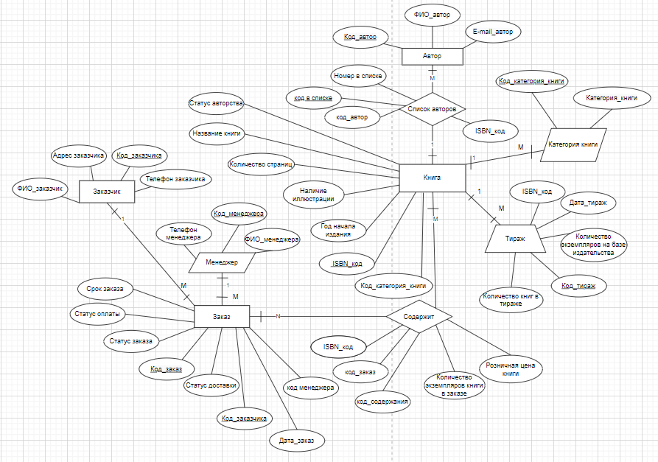

1. 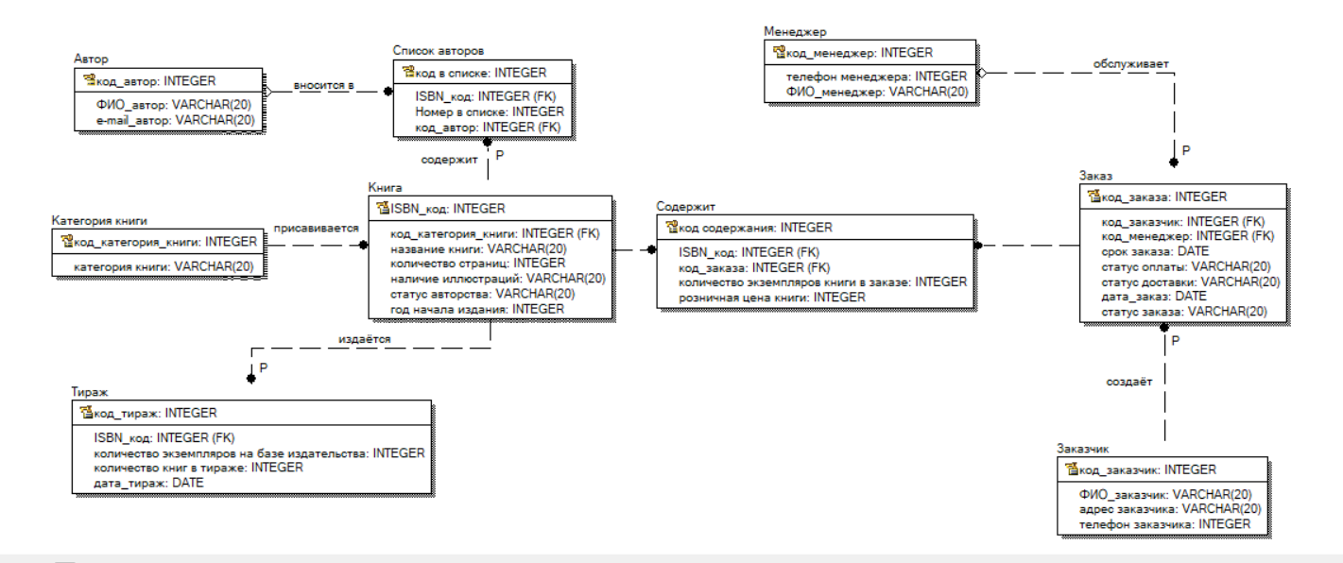Рисунок 2 - ИЛМ в нотации IDEF1X
2. Таблица 1

|  |  |  |  |  |  |  |
| --- | --- | --- | --- | --- | --- | --- |
| Название | Тип | Первичный ключ  (собств) | Первичный ключ (внеш) | Внешний ключ | Обязательность | Ограничения целостности |
| Заказчик | | | | | | |
| Код_заказчик | integer | + |  |  | + | Автоматическая генерация |
| ФИО_заказчик | varchar(20) |  |  |  | + |  |
| Телефон заказчика | integer |  |  |  | + |  |
| Адрес заказчика | varchar(20) |  |  |  | + |  |
| Заказ | | | | | | |
| Код_заказа | integer | + |  |  | + | Автоматическая генерация |
| Код_заказчика | integer |  |  | + | + | Соответствует код_заказчика у сущности Заказчик |
| Код_менеджер | integer |  |  | + | + | Соответствует код_менеджер у сущности Менеджер |
| Срок заказа | date |  |  |  | + |  |
| Статус оплаты | varchar(20) |  |  |  | + | Выбирается из списка (оплачено/ не оплачено) |
| Статус доставки | varchar(20) |  |  |  | + | Выбирается из списка (самовывоз/ с доставкой) |
| Дата_заказ | date |  |  |  | + |  |
| Статус заказа | varchar(20) |  |  |  | + | Выбирается из списка (на обработке/принят/ в работе/ выполнен) |
| Менеджер | | | | | | |
| Код_менеджер | integer | + |  |  | + | Автоматическая генерация |
| ФИО_менеджера | varchar(20) |  |  |  | + |  |
| Телефон менеджера | integer |  |  |  | + |  |
| Книга | | | | | | |
| ISBN_код | integer | + |  |  | + | Автоматическая генерация |
| Код_категория_книги | integer |  |  | + | + | Соответствует код_категория_книги у сущности Категория книги |
| Название книги | varchar(20) |  |  |  | + |  |
| Количество страниц | integer |  |  |  | + | Больше 0 |
| Наличие иллюстраций | varchar(20) |  |  |  | + | Выбирается из списки (да/ нет) |
| Статус авторства | varchar(20) |  |  | + |  |  |
| Год начала издания | integer |  |  |  | + | Состоит из 4 цифр |
| Содержит | | | | | | |
| Код содержания | integer | + |  |  | + | Автоматическая генерация |
| ISBN_код | integer |  |  | + | + | Соответствует ISBN_код у сущности Книга |
| Код_заказа | integer |  |  | + | + | Соответствует Код_заказа у сущности Заказ |
| Количество экземпляров книги в заказе | integer |  |  |  | + | Больше 0 |
| Розничная цена книги | integer |  |  |  | + |  |
| Список авторов | | | | | | |
| Код в списке | integer | + |  |  | + | Автоматическая генерация |
| ISBN_код | integer |  |  | + | + | Соответствует ISBN_код у сущности Книга |
| Номер в списке | integer |  |  |  | + |  |
| Код_автор | integer |  |  | + | + | Соответствует Код_автор у сущности Автор |
| Автор | | | | | | |
| Код_автор | integer | + |  |  | + | Автоматическая генерация |
| ФИО_автор | varchar(20) |  |  |  | + |  |
| E-mail_автор | varchar(20) |  |  |  | + |  |
| Категория книги | | | | | | |
| Код_категория_книги | integer | + |  |  | + | Автоматическая генерация |
| Категория книги | varchar(20) |  |  |  | + |  |
| Тираж | | | | | | |
| Код_тираж | integer | + |  |  | + | Автоматическая генерация |
| ISBN_код | integer |  |  | + | + | Соответствует ISBN_код у сущности Книга |
| Количество экземпляров на базе издательства | integer |  |  |  | + |  |
| Количество книг в тираже | integer |  |  |  | + |  |
| Дата_тираж | date |  |  |  | + |  |

вывод

В ходе данной лабораторной работы мы выполнили инфологическое моделирование базы данных по заданной предметной области с использованием метода ER-диаграмм («сущность-связь») в комбинированной нотации Питера Чена – Кириллова и реализовали разработанную ИЛМ в нотации IDEF1X.

При создании ИЛМ с помощью специального ПО многие действия автоматизированы. Соответственно этап переноса ER-диаграммы в ERwin Data Modeler не был сложным. Также хочется отметить, что создание ER-диаграммы для небольшой базы данных не сильно затрудняет исполнителя, но при работе с бОльшим объёмом данных задача значительно усложняется.